
Αγκύρας 84, Λεμεσός 3042, Κύπρος
Tηλ: +357 99 345474 +357 25 378733 Fax: +357 25 370038
E-mail: morfi@morfi.org
www.morfi.org

Ώρες Λειτουργίας: Τρίτη - Παρασκευή 10:00-12:45 & 16:00-19:00, Σάββατο 10:00-13:00

Δελτίο Τύπου

Βασίλης Καρακατσάνης
‘Ενότητες 2008-2018’ – ‘Sections 2008-2018’

16 – 28 Οκτωβρίου 2019

Εγκαίνια Έκθεσης: Τετάρτη 16 Οκτωβρίου & ώρα 19:30

(υποστήριξη: The Art Cocoon Gallery / Dubai, H.A.E.)
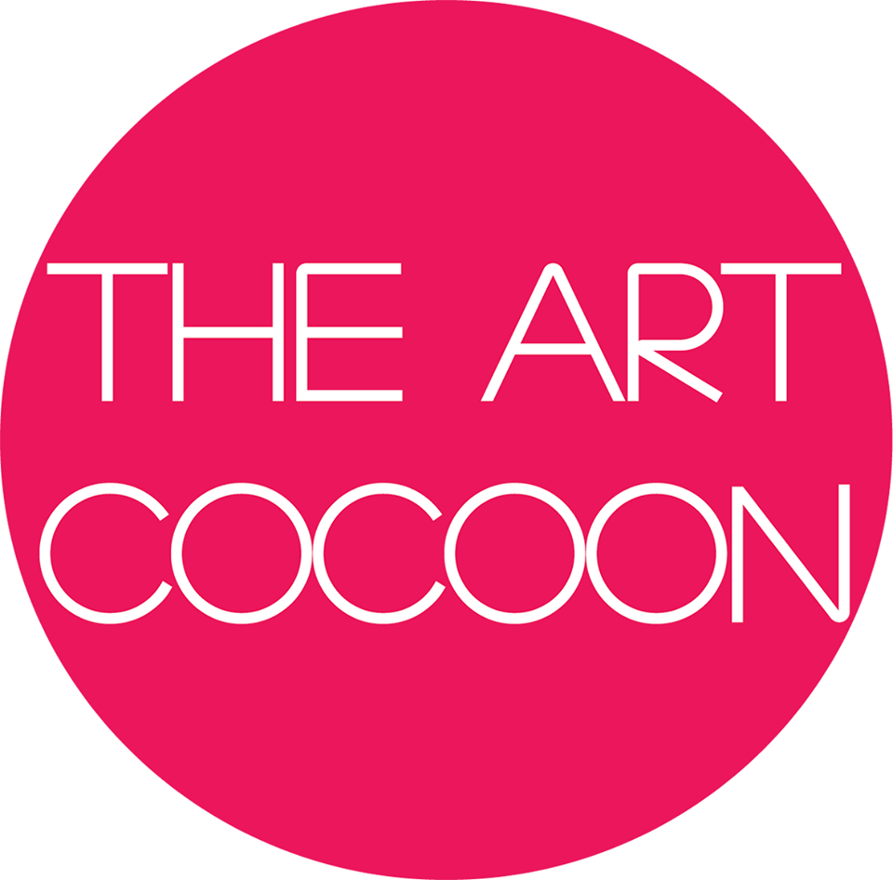

Απο τις 16 μέχρι και τις 28 Οκτωβρίου, η γκαλερί μορφή στη Λεμεσό παρουσιάζει τον ζωγράφο Βασίλη Καρακατσάνη. Η έκθεση έχει τίτλο 'Ενότητες 2008-2018' - 'Sections 2008-2018' και αφορά την εικαστική καταγραφή των τελευταίων δέκα περίπου χρόνων του καλλιτέχνη, μέσα από τις ενότητες 'Urban Details' - 'Carpets 2' - 'Distinct District'.

‘Urban Details’ - ‘Αστικές Λεπτομέρειες’
Η κριτικός τέχνης Ανθή Αργυρίου αναφέρει: «Στα κολάζ και τα ζωγραφικά έργα του Βασίλη Καρακατσάνη τα έντονα χρωματικά πεδία που αποτελούν το φόντο μιας λαμπερής κοινωνικής ζωής, κυριαρχούν, καθώς συνδιαλέγονται με αντικείμενα που συχνά απεικονίζει ο καλλιτέχνης στην εικαστική του επιφάνεια: γόβες, καρέκλες, τσαγερά και ποτήρια, όλα φετίχ ενός κοινωνικού status που έγινε στόχος και νόημα ζωής για ολόκληρες γενιές. [....] Η κοινωνική χαρτογράφηση του Καρακατσάνη διασώζει ωστόσο και ένα προσωπικό στίγμα: σελίδες ενός ημερολογίου κρύβονται πίσω από ποτήρια και κοκτέιλ, βουβή υπενθύμιση μιας έντονα βιωματικής ματιάς που εκθέτει και συγχρόνως διαπερνά την υποκρισία ολόκληρης της νοοτροπίας του σύγχρονου ‘εγώ’ της αστικής κοσμοθεωρίας. Ο καλλιτέχνης-αυτόπτης μάρτυρας, ιστορικός, ο καλλιτέχνης-σημειολόγος».

‘Carpets 2’
Στην ενότητα αυτή ο Βασίλης Καρακατσάνης παρουσιάζει την ‘ιδιόρρυθμη’ οικογένεια Abd Al Aziz, που με έδρα τη Βηρυτό και με δραστηριότητα σε διάφορες πόλεις, ειδικά της Μεσογείου, εμπορεύεται ‘μαγικά’ χαλιά, σε ανθρώπους που έχουν το κουράγιο να ταξιδέψουν μαζί τους, ζώντας τη ψευδαίσθηση ή τη πραγματικότητα. Τα μέλη της οικογένειας είναι διασκορπισμένα σε διαφορετικές πόλεις, κρατώντας έτσι την αυτοτέλεια της προσωπικής τους ζωής, επηρεάζοντας τους αγοραστές ο καθένας, με τη δυναμική του ή χρησιμοποιώντας άλλους τρόπους, σαγήνης ή μαγείας.
Αυτή η εικαστική του ερμηνεία, δεν είναι τίποτε άλλο, από την ‘οριζόντια διατομή’, των περισσότερων προσεγγίσεων του, όλα τα χρόνια της δουλειάς του, με ‘κλειδί’ τελικά το ύφασμα, υλικό που κυριάρχησε στη ζωγραφική του προσπάθεια, τόσο σαν στοιχείο του περιβάλλοντα χώρου, αλλά και με σαφέστατη βιωματική σχέση.

‘Distinct District’ - ‘Διακριτή Περιοχή’
Μια εικαστική προσέγγιση του Αθηναϊκού τοπίου, μέσα από προσωπικά βιώματα.
Κάθε έργο είναι μια αληθινή ιστορία που όλες τους διαδραματιστήκαν μέσα στο ασφυκτικό, τσιμεντένιο περιβάλλον, συνοικιών της Αθήνας & του Πειραιά.
Ο συγγραφέας & δημοσιογράφος Νίκος Βατόπουλος αναφέρει: «Το βιωμένο βλέμμα στην πόλη, το βλέμμα εκείνο που σαρώνει τις κρύπτες και τις κόγχες του άστεως, αυτό το βλέμμα, που έχει απόθεμα εμπειρίας, έχει διεκδικήσει το δικαίωμα να είναι ελεύθερο. Απελευθερωμένο από στερεότυπες προσλήψεις της Αθήνας, ο Βασίλης Καρακατσάνης ορίζει την προέκταση ενός ενεργούς σχεδίου για την εικαστική χαρτογράφηση μιας πλατειάς προσωπικής τοιχογραφίας. Εκβάλλει στην Αθήνα με μια διάθεση ισότιμης αντιπαράθεσης, πρόσωπο με πρόσωπο, αίσθημα το αίσθημα, χειρονομία τη χειρονομία, για να εξυφάνει εν τέλει το δικό του παλίμψηστο, που φέρει ένα κοινό σώμα αναμνήσεων και επιθυμιών.
Η Αθήνα όπως προβάλλεται μέσα από τα νέα έργα του Βασίλη Καρακατσάνη είναι περισσότερο η ιδέα μιας Αθήνας παρά η αποτύπωσή της. Είναι περισσότερο η συμπύκνωση μιας φαντασίωσης παρά η απεικόνισή της.[….] ».

Βασίλης Καρακατσάνης

Ο Βασίλης Καρακατσάνης γεννήθηκε στην Αθήνα το 1957 όπου ζει και εργάζεται. Σπούδασε ζωγραφική στις Ανώτατες Σχολές Καλών Τεχνών της Αθήνας και Βαρκελώνης, συντήρηση αρχιτεκτονικών μνημείων στο Centro Europeo της Βενετίας, με υποτροφίες του ΙΚΥ, της Ισπανικής Κυβέρνησης και του Συμβουλίου της Ευρώπης. Από το 1982 έως σήμερα έχει εκθέσει (ατομικές) στην Ελλάδα, Κύπρο, Ισπανία, Ιταλία, Ινδονησία, Ισημερινό, Τουρκία, Δανία, Η.Α.Ε. και Γερμανία, παρουσιάζοντας το προσωπικό του εικαστικό λεξιλόγιο, αντλώντας θεματικές ενότητες κυρίως από βιωματικές εμπειρίες και από την παρατήρηση του οικείου κόσμου που τον περιβάλλει. Οργανώνει συχνά τις συνθέσεις του με θεατρική αντίληψη και ανάγει το καθημερινό αντικείμενο σε δομικό στοιχείο των έργων του. Χρησιμοποιεί καθαρή και πλούσια χρωματική κλίμακα με ζωηρές χρωματικές αντιθέσεις, μεταπλάθοντας με εικαστικές παρεμβάσεις αυτούσια στοιχεία του υπαρκτού και βιωματικού του χώρου και διερευνώντας με ευαισθησία τα όρια μεταξύ πραγματικότητας και ψευδαίσθησης. Συμμετείχε σε δεκάδες ομαδικές εκθέσεις, Art Fairs καθώς και διεθνείς εκθέσεις. Έργα του βρίσκονται σε μουσεία, ιδιωτικές και δημόσιες συλλογές στην Ελλάδα και το εξωτερικό.

